Отчёт по лабораторной работе 11

Модель системы массового обслуживания M|M|1

Наталья Андреевна Сидорова

Содержание

Список иллюстраций

Список таблиц

# 1 Цель работы

Смоделировать данную СМО в CPNTools.

# 2 Выполнение лабораторной работы

Сеть Петри для самой системы, сервер и генератор заявок описываются отдельными сетями, также здесь есть позиции очередь и обслуженная заявка (рис. 1).

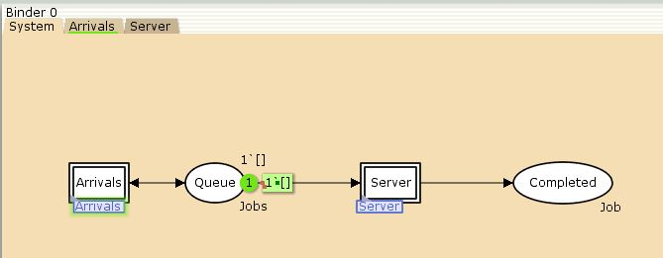

Рис. 1: Общая система

Сеть Петри для генератора заявок. Имеет позиции текущая заявка, следующая заявка и очередь. Два перехода: распределение поступления заявок и определение поступления заявки в очередь (рис. 2).

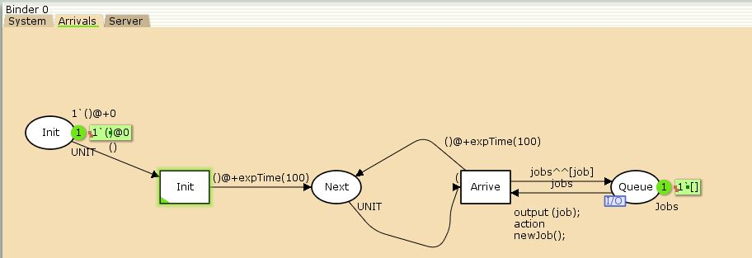

Рис. 2: Генератор заявок

Сеть Петри для сервера. Имеет позиции: очередь, сервер занят, сервер простаивает и заявка выполнена. Переходы: старт и стоп работы сервера. (рис. 3).

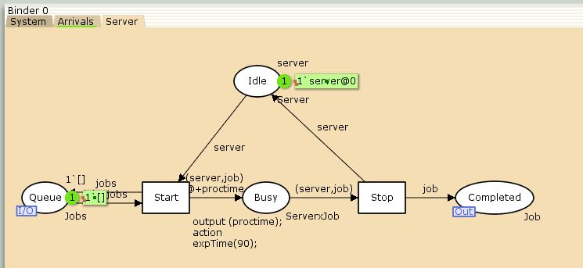

Рис. 3: Сервер

Декларации: определния множеств, инициализация переменных, объявление функций (рис. 4).

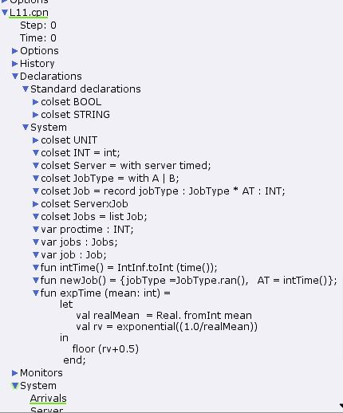

Рис. 4: Декларации

Моделирование системы (рис. 5).

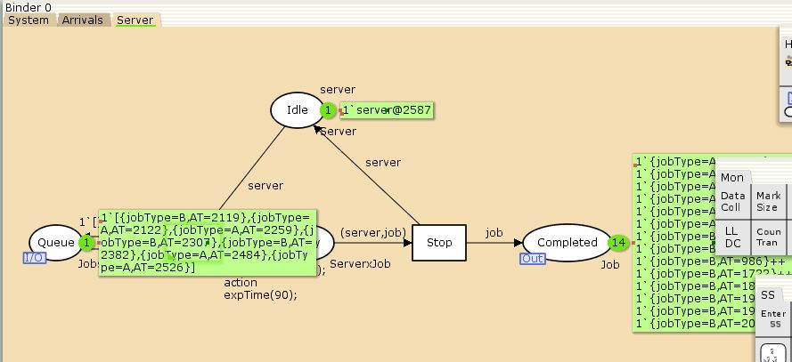

Рис. 5: Моделирование

Мониторинг параметров очереди. Изменение функции Observer чтобы получить значение задержки в очереди (рис. 6).

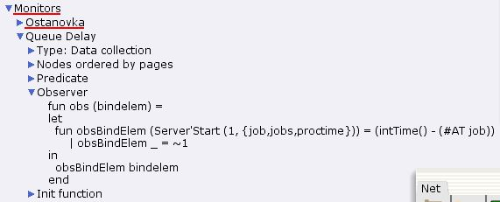

Рис. 6: Observer

Изменение функции Predicate чтобы останавливать мониторинг (рис. 7).

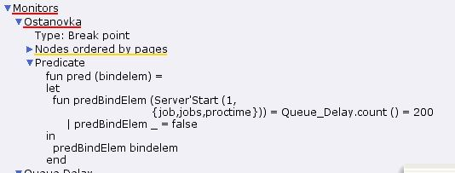

Рис. 7: Predicate

Значения файла Queue Delay.log, содержащие значение задержки очереди, счетчик, шаг, время (рис. 8).

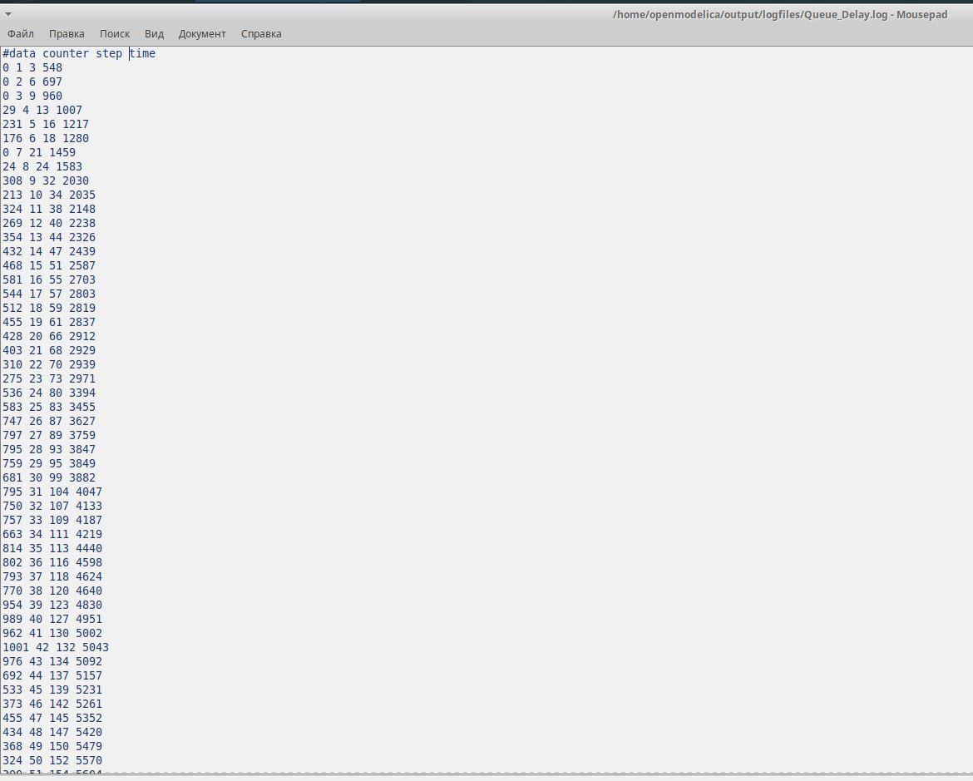

Рис. 8: Файл со значениями

Код для создания графика задержки в очереди (рис. 9).

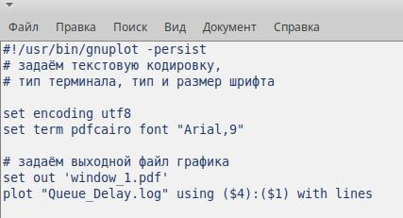

Рис. 9: Код графика

График задержки в очереди (рис. 10).

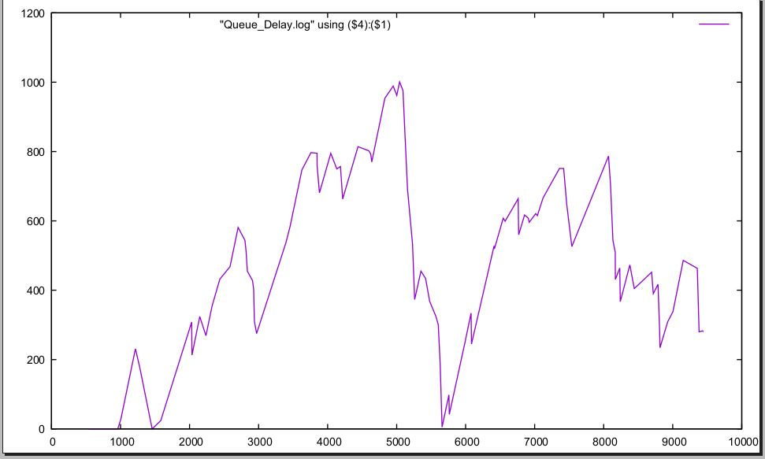

Рис. 10: График

Добавляем монитор Queue Delay Real и изменяем функцию Observer для действительных значений (рис. 11).

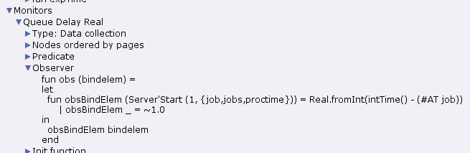

Рис. 11: Queue Delay Real

Значения Queue Delay Real.log (рис. 12).

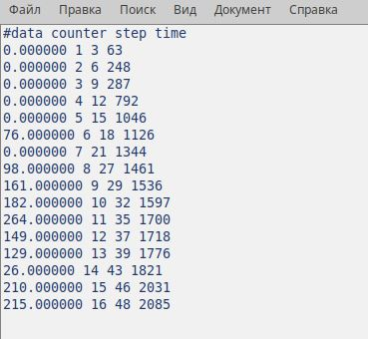

Рис. 12: Queue Delay Real log

Добавляем монитор Long Delay Time и изменяем функцию Observer чтобы посчитать сколько раз задержка превысила заданное значение (рис. 13).

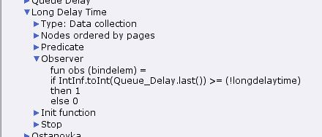

Рис. 13: Long Delay Time

Добавляем новую переменную в декларации (рис. 14).

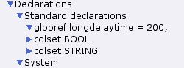

Рис. 14: Новая переменная

Код для графика в какие периоды значения задержки в очереди превышали заданное (рис. 15).

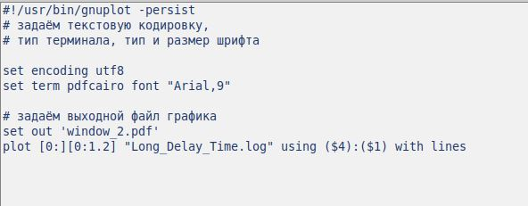

Рис. 15: Код

Значения Long Delay Time log (рис. 16).

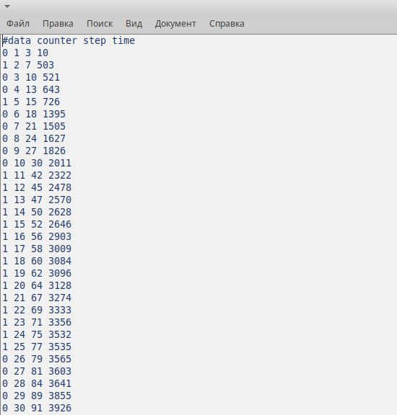

Рис. 16: Long Delay Time log

График в какие периоды значения задержки в очереди превышали заданное (рис. 17).

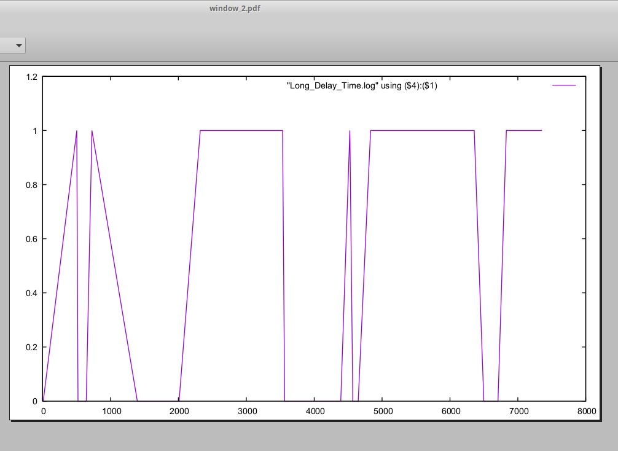

Рис. 17: График

# 3 Выводы

В ходе выполнения лабораторной работы я смоделировала систему массового обслуживания M|M|1 в CPNTools.

# Список литературы